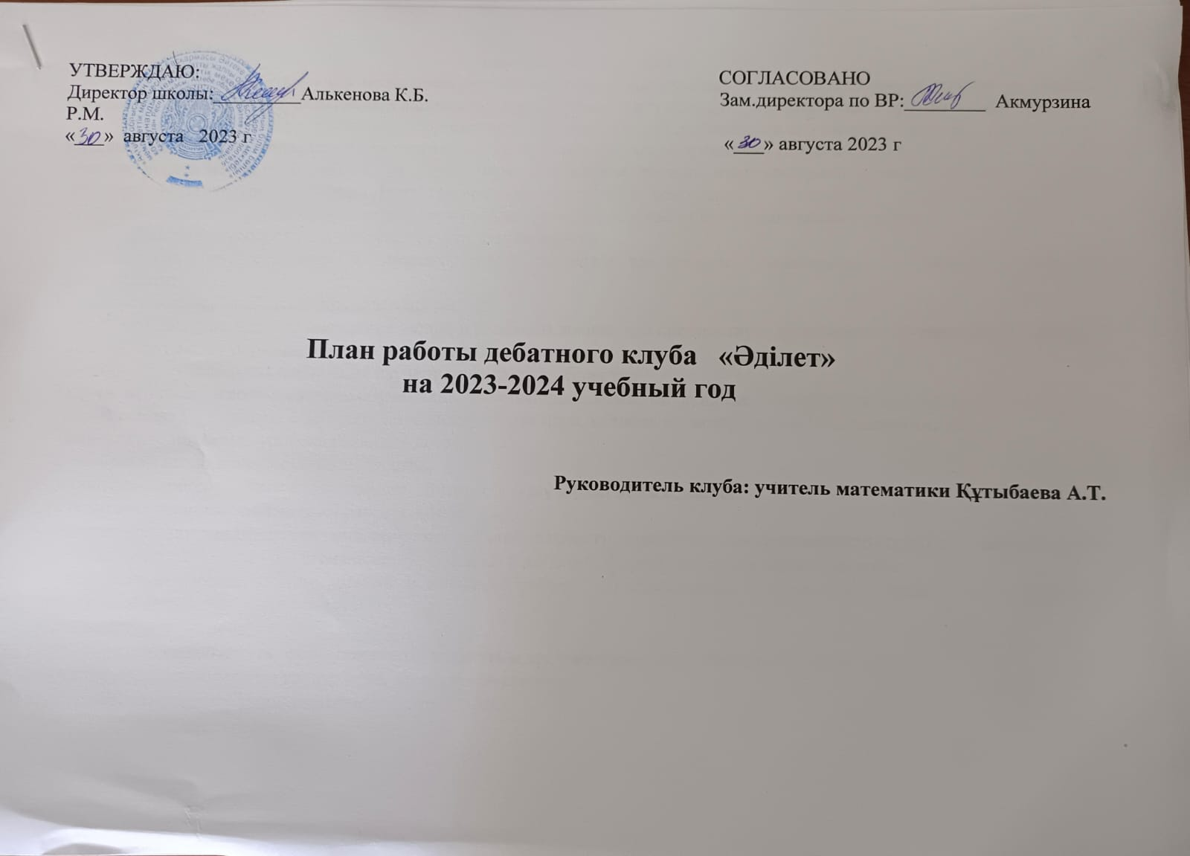

**Пояснительная записка**

 Программа «Дебаты» - это технология проведения игр, формирующих навыки критического мышления, умения отстаивать свою позицию, действовать в новых непредсказуемых ситуациях, быть терпимыми к другим точкам зрения.

           Основополагающими принципами организации дебатов являются честность и уважение партнёров. В ходе игр учащиеся получают основательные знания по изучаемым темам, учатся правильно строить свою речь, получают навыки ведения исследовательской работы, проходят через мастерские логики, культуры речи, имиджа спикера. Наличие элемента состязательности стимулирует творческую, поисковую деятельность, тщательную проработку материала. «Дебаты» позволяют решать обучающие, развивающие, воспитательные и коммуникативные задачи.

            «Дебаты» способствуют  реализации нескольких **целей:**

- деятельность осуществляется в межличностном общении школьников, происходит в процессе совместной деятельности;

-реализуется поисковый исследовательский метод;

-в ходе игр воспроизводится поведение людей в реальной жизни, что способствует формированию важнейших умений и навыков, глубокому осознанию социальных ролей;

-формируется устойчивая мотивация изучения человека и общества.

**Задачи** игр очень многоплановые: обучающие, развивающие, коммуникативные, воспитательные, релаксационные.

          В основе Программы «Дебаты»  интеллектуальная игра, которая позволяет решать такие**задачи,** как:

- значительно повысить уровень развития детей;

- приобрести навыки ораторского искусства;

- научиться свободно общаться и повысить интерес к получению новых знаний.

**Результаты использования программы «Дебаты»:**

- создаёт условия для принятия  многообразия действительности, признания множественности подходов, вариативности содержания, а также наличия взаимосвязей  событий и явлений, формирует их системное видение;

- способствует формированию умений и навыков: работы с источниками, документами, справочным материалом, периодикой и т. д.

- развивает устную речь;

- учит критически мыслить, формулировать, излагать и аргументировать собственную точку зрения;

- учит слушать, слышать не только своё, но и другое мнение;

- учит работать сообща ради достижения общей цели;

- учит корректно общаться.

**План работы дебатного клуба «Әділет» на 2023-2024 г**

|  |  |  |  |
| --- | --- | --- | --- |
| **№** | С Тема одержатемание тема | **Количество часов** | **Дата** |
| 1 | Организационная работа. Подбор членов клуба.  Ролевая игра «Давайте познакомимся» | 1 | 08.09 |
| 2 | Введение в дебаты. История дебатов. Знакомство с планом работы дебатного клуба. Утверждение устава клуба | 1 | 15.09 |
| 3 | Положение о дебатном турнире школьников. Порядок организации и проведении дебатов.  Тренинг № 1: «Навыки дебатирования» | 1 | 6.10 |
| 4 | Пробная игра  в рамках модуля «Физическое воспитание». Резолюция: *«ЭП считает, что компьютерные игры способствуют развитию»* | 1 | 20.10 |
| 5 | Заповеди риторики. «7 грехов» ораторов.     Этические принципы дебатов. | 1 | 10.11 |
| 6 | Формат дебатов. Обязанности спикеров | 1 | 17.11 |
| 7 | Резолюция дебатов. Типы резолюций. Анализ резолюций | 1 | 8.12 |
| 8 | Определение ключевых терминов дебатов (дефиниции) | 1 | 15.12 |
| 9 | Дебатный турнир в рамках модуля «Патриотическое воспитание». Резолюция: *«* *Детство без жестокости и насилия ».* | 1 | 12.01 |
| 10 | Тренинг № 2: «Различия между утверждением и опровержением» | 1 | 19.12 |
| 11 | Перекрестный опрос. Цель перекрестного опроса при дебатировании | 1 | 9.02 |
| 12 | Дебатный турнир в рамках модуля «Нравственно-половое воспитание». Резолюция: *«ЭП считает, что половое просвещение в системе школьного образования необходимо»* | 1 | 16.02 |
| 13 | Формат американских парламентских дебатов Как правильно составить кейс. Подбор информации. Надежность источников информации | 1 | 15.03 |
| 14 | Дебатный турнир в рамках модуля «Национальное воспитание». «*Важность национальных традиций»* | 1 | 12.04 |
| 16 | Дебатный турнир в рамках модуля «Нравственное воспитание». Игра по формату Линкольн Дугласса  на тему: *«ЭП считает, что моральные ценности важнее, чем материальные»* | 1 | 19.04 |
| 17 | Подведение итогов года. | 1 | 17.05 |